الجمـهورية الجــزائرية الديمقــراطية الشعــبية
متوسطة : ﴿ فرض الثاني في مادة العلوم الفيزيائية والتكنولوجية ﴾ المدة : ساعة
المستوى الرابعة متوسط السنة الدراسية: 2024- 2025

* التمرين الأول: (06نقاط) :

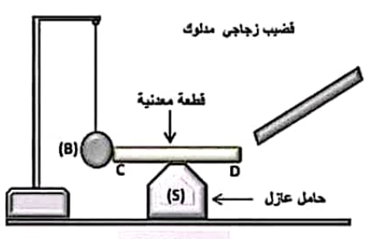
نقرب قضيبا من الزجاج، مدلوكا بقطعة من الصوف من قضيب معدني (CD)، دون ملامسته موضوعا فوق حامل عازل (S)، يلامس هذا القضيب كرية معدنية (B)، معلقة بواسطة خيط عازل كما هو مبين في الوثيقة 1.
1 ــ صف ما يحدث للكرية (B).
2 ــ قدم تفسيرا للظاهرة مدعما إجابتك برسم توضيحي.
3 ــ استبدل الأستاذ الحامل العازل بآخر معدني.
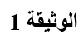
ــ ماذا سيحدث للكرية؟ مع التعليل؟
ــ سم طريقة تكهرب الكرية.
قام الأستاذ باستبدال القضيب الزجاجي بقضيب بلاستيكي مدلوك وطلب من التلميذ تقديم لما سيحدث.
4 ــ برأيك ماذا سيحدث للكرية (B)؟ فسر ذلك باستعمال الشحنات الكهربائية.
5 ــ نستبدل القضيب المعدني (CD) بمسطرة بلاستيكية. ماذا سيحدث للكرية (B)؟ علل؟
*التمرين الثاني :(06نقاط)
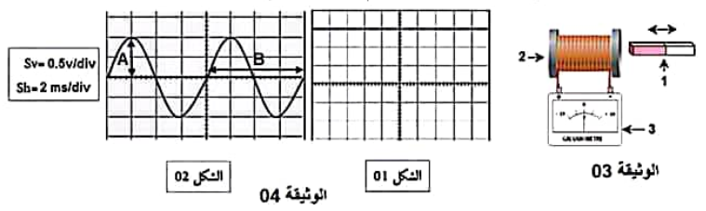
لغرض دراسة خصائص تيار كهربائي حققنا التجربة الموضحة في الوثيقة 3:

1 ــ سم العناصر المرقمة: 1 ــ 2 ــ 3. ثم استنتج اسم الظاهرة المدروسة.
2 ــ حدد الشكل الموافق للتوتر الكهربائي الناتج في التجربة. ثم استنتج نوع التوتر في كل شكل.
3 ــ أ ــ أحسب كل من : التوتر الأعظمي Umax ــ الدورT ــ التواترf.
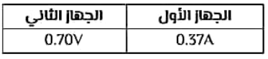
ب ــ في مرحلة أخيرة من التجارب أجرى التلاميذ قياسات بواسطة جهازين رقميين فأظهر كلل جهاز على شاشته القيم التالية:
ــ ماذا تمثل القيمة على الجهاز 2؟

الوضعية الإدماجية : (08نقاط)
شغل صاحب منز مدفأة كهربائية استطاعتها 2.5KW إلا أن التيار الكهربائي انقطع عنها، تتواصل المتاعب مع صاحب المنزل، إذ حين يشغل الفرن الكهربائي والمكواة والمصباح والمدفأة في آن واحد ينقطع التيار الكهربائي عن البيت كله، كما أنه يتعرض لصدمة كهربائية بمجرد لمسه الهيكل المعدني للفرن.
1 ــ حدد سبب كل مشكل تعرض له صاحب المنزل. ثم اقترح حلا لكل مشكل. (في جدول)
2 ــ أعد رسم المخطط مبينا عليه التعديلات والإضافات التي تراها مناسبة لحماية الأجهزة والأشخاص من أخطار التيار الكهربائي مع تبرير كل تعديل أو إضافة.
3 ــ أذكر احتياطات أمنية الواجب اتخاذها لتجنب أخطار التيار الكهربائي.
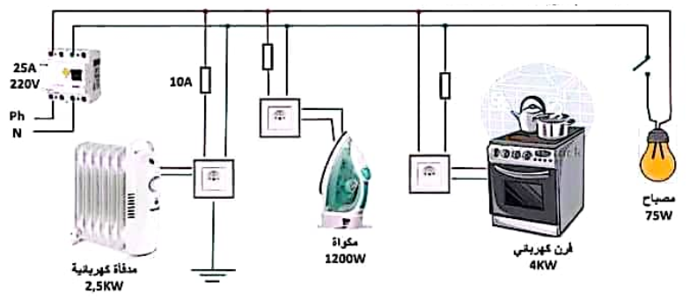

* حل التمرين الأول: (06نقاط) :

1 ــ وصف مايحدث للكرية: يحدث لها تنافر مع القطعة المعدنية.
2 ــ تفسير للظاهرة: انتقال الالكترونات من الكرية الى الطرف C للقطعة المعدنية ثم تنتقل الى الطرف D فتصبح شحنة الكرية موجبة والطرف C شحنته موجبة فيحدث تنافر.
ــ التدعيم برسم توضيحي:
3 ــ عند ستبدال الحامل العازل بآخر معدني:
ــ الكرية لا يحدث لها شيء. لأن انتقال الالكترونات يكون من الأرض نحو الطرف D للقطعة المعدنية عبر الحامل المعدني.
ــ طريقة تكهرب الكرية: تكهرب بالتأثير واللمس.
4 ــ عند استبدال القضيب الزجاجي بآخر بلاستيكي مدلوك:
ــ يحدث تنافر للكرية كذلك، الانتقال هذه المرة سيكون من الطرف D نحو الطرف C ثم تنتقل الى الكرية فتكتسب شحنة سالبة والطرف C شحنته سالبة فيتنافران.
5 ــ عند استبدال القضيب المعدني (CD) بمسطرة بلاستيكية: لا يحدث شيء للكرية، لأن المسطرة غير ناقلة للشحنات الكهربائية لا تتأثر بالقضيب البلاستيكي.
* حل التمرين الثاني : (06نقاط) :
1 ــ تسمية العناصر المرقمة:
1 = مغناطيس. 2 = وشيعة. 3 = غلفان متر.
ــ اسم الظاهرة المدروسة هي: ظاهرة التحريض الكهرومغناطيسي.
2 ــ الشكل الموافق للتوتر الكهربائي الناتج في التجربة هو: الشكل 2.
ــ الشكل 1: توتر مستمر.
ــ الشكل 2: توتر متناوب.
3 ــ حساب كل من:
ــ التوتر الأعظمي:
Umax = Sv × n = 0.5 × 2 = 1V
ــ الدور:
T = Sh × n = 2 × 4 = 8ms = 0.008s
ــ التواتر:
f = 1 ÷ T = 1 ÷ 0.008 = 12.5 Hz
ب ــ تمثل القيمة على الجهاز 2: 0.70 فولط تمثل قيمة التوتر المنتج Ueff.
* حل الوضعية الإدماجية :
1 ــ سبب كل مشكلة مع اقتراح لها:
المشكلة | سببها | الحل
انقطاع التيار الكهربائي عن المدفأة | ذوبان سلك المنصهرة  شدة التيار أكبر | تغيير المنصهرة بمنصهرة أخرى مناسبة 25A
انقطاع التيار الكهربائي في المنزل | زيادة الحمولة على العداد | تغيير العداد بآخر مناسب
الإصابة بصعقة عند لمس هيكل الفرن المعدني | ملامسة سلك الطور لهيكل الفرن | تغليف سلك الطور وعزله عن هيكل الفرن

2 ــ إعادة رسم المخطط مع إضافة التعديلات و الإضافات:
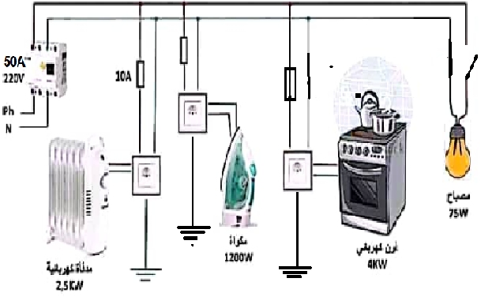
3 ــ احتياطات أمنية واجب اتخاذها لتفادي اخطار التيار الكهربائي:
ــ تركيب المنصهرة في سلك الطور.
ــ توصيل الأجهزة بمربط أرضي.
ــ تركيب قاطع تفاضلي مناسب.
ــ تركيب القاطعة في سلك الطور (تكون مفتوحة).

